关于变更中山华润燃气有限公司
供燃气用地建筑密度变更公示的通告
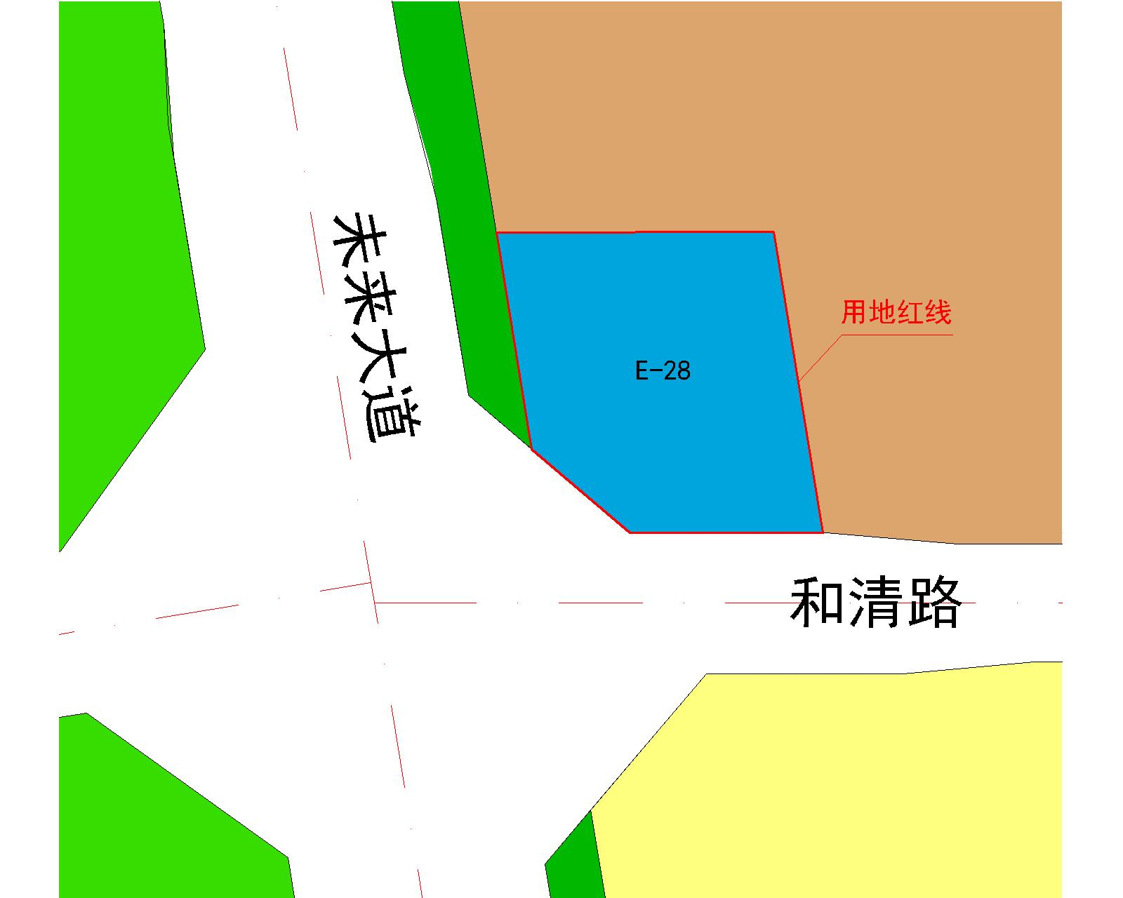

地块区位图
兹有不动产权为“粤（2020）中山市不动产权第0309963号”，用地面积7429.70平方米的供燃气用地位于中山市南朗镇（翠亨新区起步区）东三围，属《中山翠亨新区起步区控制性详细规划（2019）》范围，地块编号E-28，规划功能为供燃气（U13）用地，土地使用权人为中山华润燃气有限公司。该权属人来文申请变更该宗地建筑密度。
我局已受理其申请，根据《中华人民共和国城乡规划法》及相关法规要求，现对该宗地建筑高度变更进行公示，公示如下：
根据《中山翠亨新区起步区控制性详细规划（2019）》要求建筑密度变更:由原建筑密度度24%-30%变更为≤30%；其他用地规划技术指标、其他要求及三线图不变，按原建设用地规划条件执行（编号：271142019110018）。
根据城乡规划有关法律法规要求，公示时间为本公示刊登之日起10天。在公示期内如对上述调整事项有意见或建议，请使用真实姓名及联系方式，以书面形式反馈到以下地址：中山市翠亨新区规划馆207室中山市自然资源局翠亨新区分局（以签收时间为准），逾期视为无异议。
联系人:林先生 联系电话：85598835

中山市自然资源局翠亨新区分局
2024年04月22日

